Die Mischung macht’s! igus stellt neues Drehkranzlager aus Holz und Kunststoff vor
Nachhaltigkeit trifft auf innovative Technologie – igus zeigt Drehkranzlager aus WPC auf der Hannover Messe

Köln/Hannover, 23. April 2024 – Mit dem neuem Drehkranzlager aus WPC (Wood-Plastic-Composite) geht igus einen weiteren Schritt vorwärts bei der Integration von nachwachsenden Rohstoffen in die industrielle Fertigung. Durch die Verwendung von 50 Prozent Holz und 50 Prozent Hochleistungskunstoffen erhalten Kunden ein kostengünstiges sowie schmierfreies Drehkranzlager. Es schafft eine gute Balance zwischen Festigkeit, Haltbarkeit und Umweltfreundlichkeit mit einem nachgewiesen geringen CO2-Fußabdruck.

Wie können nachwachsende Rohstoffe auch in der Industrie sinnvoll eingesetzt werden? Diese Frage hat sich der Kunststoffspezialist igus gestellt und jetzt erstmals ein iglidur PRT Drehkranzlager aus Wood-Plastic-Composite (kurz: WPC) entwickelt. „Als Kunststoffexperte wagen wir uns jetzt auch in den Bereich Holz. Im letzten Jahr haben wir erstmalig Holzwellen für unsere Linearführungen als mögliche Laufpartner vorgestellt. In diesem Jahr integrieren wir das Holz direkt in unsere Produkte“, erklärt Marc Trenkler, Produktmanager Drehkranzlager bei der igus GmbH. Dabei kann igus auf seinen bewährten Spritzguss setzen. Das neue PRT besteht aus WPC, einer Mischung aus Holzfasern und iglidur Hochleistungskunststoffen. In den Werkstoffen sind inkorporierte Festschmierstoffe, die das Drehkranzlager leichtgängig, schmier- und wartungsfrei machen. Der Holzanteil gibt dem Ganzen ein natürliches Aussehen. Sowohl das Gehäuse als auch das Bauteil bestehen aus dem WPC-Material. Lediglich vier Schrauben kommen hinzu, um die beiden Teile miteinander zu verbinden.

Kostengünstig, geringer CO2-Fußabdruck und getestet
Entwickelt speziell für die gängige PRT 02 Baugröße, stellt das Drehkranzlager von igus eine preisgleiche Alternative zum kostengünstigen Low-Cost-PRT aus Vollkunststoff dar, ohne Kompromisse bei der Leistung einzugehen. Es ermöglicht einfache Verstellungen, unter anderem in der Möbeltechnik, und bietet gleichzeitig eine robuste Konstruktion, die den Anforderungen verschiedener Anwendungen gerecht wird. Ein besonderes Merkmal dieses neuen Produkts ist sein extrem geringer CO2-Fußabdruck von nur 0,0577 kg. Zum Vergleich: Das PRT-02-30-ECO, welches bereits aus 97 Prozent Regranulat besteht, besitzt ein CO2-Äquivalent von 0,819868 kg. Um die Zuverlässigkeit und Leistungsfähigkeit des neuen Drehkranzlagers sicherzustellen, wurde es im hauseigenen, 4.000 Quadratmeter großen Labor von igus unter realen Bedingungen umfangreichen Tests unterzogen. Diese Tests bestätigen die hohe Qualität und Zuverlässigkeit des Produkts unter verschiedenen Betriebsbedingungen.

Bildunterschrift:

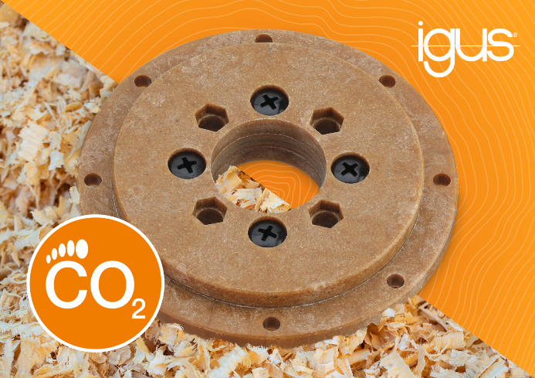
Bild PM2024-1
Das neue igus Drehkranzlager aus WPC punktet nicht nur mit seiner Holzoptik, sondern vor allem mit seinem geringen CO2-Fußabdruck. (Quelle: igus GmbH)

ÜBER IGUS:

Die igus GmbH entwickelt und produziert motion plastics. Diese schmierfreien Hochleistungskunststoffe verbessern die Technik und senken Kosten überall dort, wo sich etwas bewegt. Bei Energiezuführungen, hochflexiblen Kabeln, Gleit- und Linearlagern sowie der Gewindetechnik aus Tribopolymeren führt igus weltweit die Märkte an. Das Familienunternehmen mit Sitz in Köln ist in 31 Ländern vertreten und beschäftigt weltweit rund 5.000 Mitarbeiter. 2023 erwirtschaftete igus einen Umsatz von 1,136 Milliarden Euro. Die Forschung in den größten Testlabors der Branche produziert laufend Innovationen und mehr Sicherheit für die Anwender. 243.000 Artikel sind ab Lager lieferbar und die Lebensdauer ist online berechenbar. In den letzten Jahren expandierte das Unternehmen auch durch interne Start-ups, zum Beispiel für Kugellager, Robotergetriebe, 3D-Druck, die Plattform RBTX für Low Cost Robotics und intelligente „smart plastics“ für die Industrie 4.0. Zu den wichtigsten Umweltinvestitionen zählen die „chainge“ Plattform für das Recycling von technischen Kunststoffen und die Beteiligung an einer Firma, die aus Plastikmüll wieder Öl gewinnt.
PRESSEKONTAKTE:  Oliver Cyrus  Leiter Presse & Werbung  igus® GmbH  Spicher Str. 1a  51147 Köln  Tel. 0 22 03 / 96 49-459  ocyrus@igus.net  www.igus.de/presse | Selina Pappers  Managerin Presse & Werbung  igus® GmbH  Spicher Str. 1a  51147 Köln  Tel. 0 22 03 / 96 49-7276  spappers@igus.net  www.igus.de/presse | Anja Görtz-Olscher  Managerin Presse & Werbung  igus® GmbH  Spicher Str. 1a  51147 Köln  Tel. 0 22 03 / 96 49-7153  agoertz@igus.net  www.igus.de/presse

Die Begriffe „Apiro“, „AutoChain“, „CFRIP“, „chainflex“, „chainge“, „chains for cranes“, „ConProtect“, „cradle-chain“, „CTD“, „drygear“, „drylin“, „dryspin“, „dry-tech“, „dryway“, „easy chain“, „e-chain“, „e-chain systems“, „e-ketten“, „e-kettensysteme“, „e-loop“, „energy chain“, „energy chain systems“, „enjoyneering“, „e-skin“, „e-spool“, „fixflex“, „flizz“, „i.Cee“, „ibow“, „igear“, „iglidur“, „igubal“, „igumid“, „igus“, „igus improves what moves“, „igus:bike“, „igusGO“, „igutex“, „iguverse“, „iguversum“, „kineKIT“, „kopla“, „manus“, „motion plastics“, „motion polymers“, „motionary“, „plastics for longer life“, „print2mold“, „Rawbot“, „RBTX“, „readycable“, „readychain“, „ReBeL“, „ReCyycle“, „reguse“, „robolink“, „Rohbot“, „savfe“, „speedigus“, „superwise“, „take the dryway“, „tribofilament“, „triflex“, „twisterchain“, „when it moves, igus improves“, „xirodur“, „xiros“ und „yes” sind rechtlich geschützte Marken der igus® GmbH/ Köln in der Bundesrepublik Deutschland und ggf. in einigen ausländischen Ländern. Dies ist eine nicht abschließende Liste von Marken (z.B. anhängige Markenanmeldungen oder eingetragene Marken) der igus GmbH oder verbundenen Unternehmen der igus in Deutschland, der Europäischen Union, den USA und/oder anderen Ländern bzw. Jurisdiktionen.

